ФЕДЕРАЛЬНОЕ АГЕНТСТВО СВЯЗИ

Федеральное государственное бюджетное образовательное учреждение высшего образования

«ПОВОЛЖСКИЙ ГОСУДАРСТВЕННЫЙ УНИВЕРСИТЕТ ТЕЛЕКОММУНИКАЦИЙ И ИНФОРМАТИКИ»

Факультет кибербезопасности и управления

Кафедра программной инженерии

**ОТЧЕТ**

**ПО ЛАБОРАТОРНОЙ РАБОТЕ №** 2

по дисциплине Прикладное программирование

HTML

|  |  |  |
| --- | --- | --- |
| **ВЫПОЛНИЛ** | | |
| студент | РПИС-11  (группа) | Яковлев П. Н.  (ФИО) |
|  | **ПРОВЕРИЛ** |  |
| Ассистент  (должность) | | (ФИО) |

Самара

2023

**Задание на практическую работу**

В процессе написания тестовых заданий ознакомиться с основами языка разметки для веб-документов HTML и каскадными таблицами стилей CSS.

**Задание 1**

Создать страницу HTML, на которой располагается HTML-форма, содержащая следующие элементы.

* Текстовое поле для ввода номера сотрудника (для дальнейшего поиска по этому номеру в базе данных).
* Кнопка, подтверждающая ввод номера сотрудника (для дальнейшей отправки введенных данных на сервер).
* Текстовое поле для ввода имени сотрудника (для дальнейшего поиска по этому имени в базе данных).
* Кнопка, подтверждающая ввод имени сотрудника (для дальнейшей отправки введенных данных на сервер).
* Кнопка для вывода информации обо всех сотрудниках.
* Гиперссылка для вывода веб-страницы создания нового сотрудника.
* Таблица, включающая следующие поля и элементы соответственно:
  + <Поле без имени> / checkbox (указывает, выбрана ли текущая строка таблицы);
  + номер сотрудника / гиперссылка с текстом номера сотрудника;
  + имя сотрудника / соответствующий текст;
  + должность сотрудника / соответствующий текст;
  + дата принятия на работу / соответствующий текст;
  + департамент / соответствующий текст;
  + “Удалить” / гиперссылка для удаления сотрудников.

Заполнить таблицу произвольными данными о сотрудниках (не менее 10 позиций).

Результат выполнения задания:

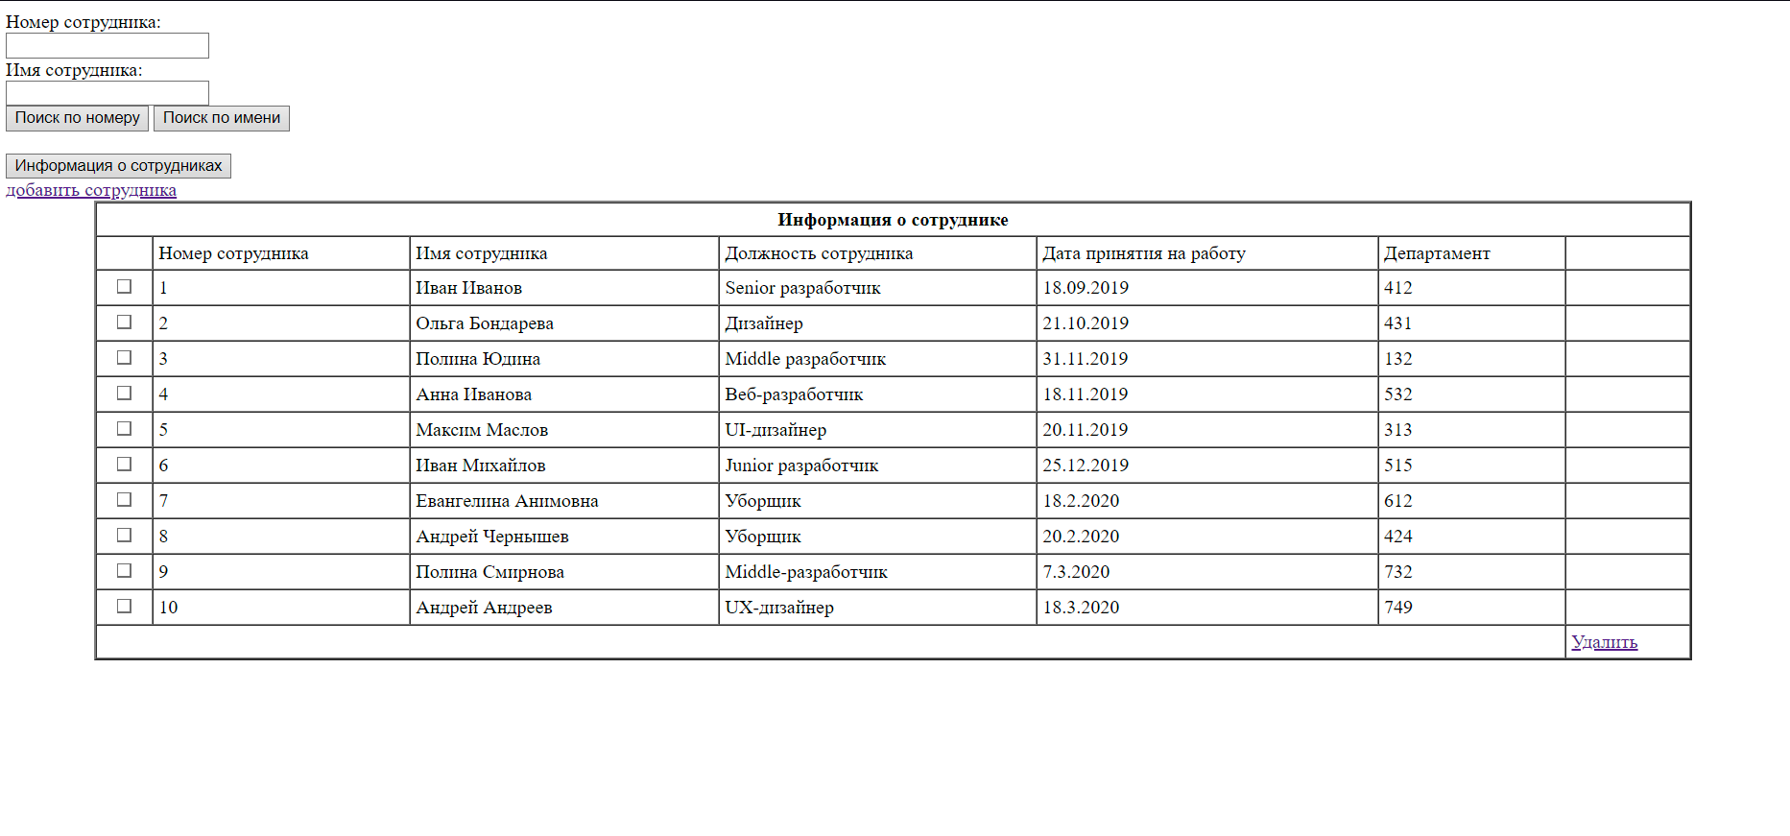

**Задание 2**

К реализованной ранее странице подключить файл каскадных таблиц стилей CSS, с помощью которого возможно изменение стиля любого из элементов отображения в форме, а также имеющейся таблицы.

Результат выполнения задания 2:

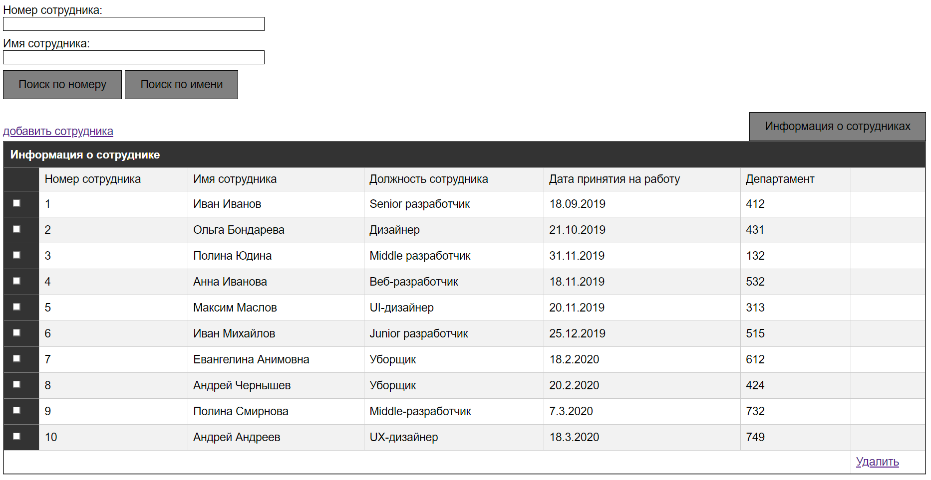

Листинг

Файл HTML:

<!DOCTYPE html>

<html>

<head>

<title>Таблица сотрудников</title>

<link href="styles.css" rel="stylesheet">

</head>

<body>

<form>

Номер сотрудника: <br/> <input class='textfield' type='text' name='employee_number' /> <br/>

Имя сотрудника: <br/> <input class='textfield' type='text' name='employee_name' /> <br/>

<button name='num_search'>Поиск по номеру</button>

<button name='name_search'>Поиск по имени</button> <br/> <br/>

<button class='btn_empl' name='show_employees'>Информация о сотрудниках</button> <br/>

<a id='add_empl' href=''> добавить сотрудника </a> <br/>

<table class='table' width='90%' border='2px' cellspacing='0px' cellpadding='4px' align='center'>

<tr>

<th colspan='7'>Информация о сотруднике</th>

</tr>

<tr>

<th>

<checked></checked>

</th>

<td>Номер сотрудника</td>

<td>Имя сотрудника</td>

<td>Должность сотрудника</td>

<td>Дата принятия на работу</td>

<td>Департамент</td>

<td></td>

</tr>

<tr>

<th>

<input type='checkbox'>

</th>

<td>1</td>

<td>Иван Иванов</td>

<td>Senior разработчик</td>

<td>18.09.2019</td>

<td>412</td>

<td></td>

</tr>

<tr>

<th>

<input type='checkbox'>

</th>

<td>2</td>

<td>Ольга Бондарева</td>

<td>Дизайнер</td>

<td>21.10.2019</td>

<td>431</td>

<td></td>

</tr>

<tr>

<th>

<input type='checkbox'>

</th>

<td>3</td>

<td>Полина Юдина</td>

<td>Middle разработчик</td>

<td>31.11.2019</td>

<td>132</td>

<td></td>

</tr>

<tr>

<th>

<input type='checkbox'>

</th>

<td>4</td>

<td>Анна Иванова</td>

<td>Веб-разработчик</td>

<td>18.11.2019</td>

<td>532</td>

<td></td>

</tr>

<tr>

<th>

<input type='checkbox'>

</th>

<td>5</td>

<td>Максим Маслов</td>

<td>UI-дизайнер</td>

<td>20.11.2019</td>

<td>313</td>

<td></td>

</tr>

<tr>

<th>

<input type='checkbox'>

</th>

<td>6</td>

<td>Иван Михайлов</td>

<td>Junior разработчик</td>

<td>25.12.2019</td>

<td>515</td>

<td></td>

</tr>

<tr>

<th>

<input type='checkbox'>

</th>

<td>7</td>

<td>Евангелина Анимовна</td>

<td>Уборщик</td>

<td>18.2.2020</td>

<td>612</td>

<td></td>

</tr>

<tr>

<th>

<input type='checkbox'>

</th>

<td>8</td>

<td>Андрей Чернышев</td>

<td>Уборщик</td>

<td>20.2.2020</td>

<td>424</td>

<td></td>

</tr>

<tr>

<th>

<input type='checkbox'>

</th>

<td>9</td>

<td>Полина Смирнова</td>

<td>Middle-разработчик</td>

<td>7.3.2020</td>

<td>732</td>

<td></td>

</tr>

<tr>

<th>

<input type='checkbox'>

</th>

<td>10</td>

<td>Андрей Андреев</td>

<td>UX-дизайнер</td>

<td>18.3.2020</td>

<td>749</td>

<td></td>

</tr>

<tr>

<td colspan='6'></td>

<td><a href>Удалить</a></td>

</tr>

</table>

</form>

</body>

</html>

Файл css:

.btn_empl {

float:right;

background-color: gray;

color: black;

border: 1px solid black;

padding: 12px 24px;

font-size: 18px;

}

button {

background-color: gray;

color: black;

border: 1px solid black;

padding: 12px 24px;

font-size: 18px;

}

form {

font-family: Arial, sans-serif;

font-size: 18px;

}

.textfield {

margin-bottom: 10px;

width: 25%;

border: 1px solid black;

padding: 0px 24px;

font-size: 18px;

}

.table {

width: 100%;

border-collapse: collapse;

font-family: Arial, sans-serif;

}

.table th {

background-color: #333;

color: white;

padding: 10px;

text-align: left;

}

.table td {

border: 1px solid #ccc;

padding: 8px;

text-align: left;

}

/* Стилизация строк с четными номерами */

.table tbody tr:nth-child(even) {

background-color: #f2f2f2;

}